Самое страшное, что мы теряем людей трудоспособного возраста
19.04.2
В 2016 г. ВОЗ выпустила второе издание Сводного руководства по использованию антиретровирусных препаратов для лечения и профилактики ВИЧ-инфекции. Согласно новым рекомендациям, пожизненной АРТ рекомендуется обеспечивать всех людей с ВИЧ, включая детей, подростков и взрослых, беременных и кормящих женщин независимо от клинического статуса или числа клеток CD4. Однако российские эксперты признают: лечить всех состоящих на учете пациентов для российского бюджета – пока непозволительная роскошь.

Покровский Вадим Валентинович
руководитель Федерального научно-методического центра по профилактике и борьбе со СПИДом академик РАН
В 2017 г. в России лечение получали 350 тыс. ВИЧ-инфицированных из 950. А современные комбинированные препараты недоступны подавляющему большинству пациентов. Мнением относительно того, насколько реалистичны планы Минздрава по дальнейшему расширению охвата лечением – до показателей, рекомендованных ВОЗ, о его качестве и ситуации с генерализацией эпидемии в России с Medvestnik.ru поделился глава Федерального центра по профилактике и борьбе со СПИДом Вадим Покровский.

Затратная экономия
– Вадим Валентинович, по данным Минздрава, централизация закупок антиретровирусных препаратов уже сэкономила 4 млрд рублей, но все равно прирост количества получающих терапию недостаточен для покрытия потребности всех нуждающихся в ней. Каковы ваши прогнозы относительно дальнейшего роста доступности терапии?
– Пока даже с учетом снижения цены на препараты вследствие централизации закупочных аукционов, по самым оптимистичным прогнозам, речь идет о 50–70 тысячах дополнительных годовых комплектов, не более. Понятно, что для того, чтобы за те же деньги лечить больше людей, надо уменьшать стоимость годового комплекта. Наиболее простой для этого способ – закупка дженериков и использование монопрепаратов вместо более дорогих комбинированных, так называемых fixed-dose combinations, где в одной таблетке содержится суточная доза трех лекарств. Комбинации стоят дороже, чем содержащиеся в них вещества в отдельных таблетках, в связи с чем ФАС нередко пресекала попытки их закупить. Для бухгалтеров, пытающихся руководить здравоохранением, не важно, что дженерики – это копии старых лекарств, которые, как правило, дают больше токсических реакций, что вкупе с необходимостью принимать десять таблеток в день вместо одной увеличивает вероятность «схода» пациента с терапии или нерегулярного приема лекарств.
В итоге у нас растет смертность от СПИДа, и распространяются устойчивые к лекарствам штаммы вируса, в то время как в тех странах, где применяют современные препараты, и смертность, и частота возникновения резистентности снижаются. А значит, через три-пять лет нам понадобится закупать другие, возможно, намного более дорогие лекарства. Правда, есть надежда, что скоро появятся отечественные препараты, содержащие в одной таблетке два, а то и три действующих агента, что, на мой взгляд, может несколько улучшить ситуацию, если, конечно, их быстро зарегистрируют и включат в список ЖНВЛП, что иногда затягивается на годы.
До последнего времени был только один чисто российский антиретровирусный препарат – фосфазид, выпускавшийся под названием Никавир. В этом году зарегистрирован новый ненуклеозидный ингибитор обратной транскриптазы (ННИОТ) элсульфавирин, «Элпида». Препарат был доведен до практики российской фирмой, хотя сама молекула изобретена не нами. Он еще не включен в перечень ЖНВЛП, но, думается, это надо сделать быстро. В прошлом году был наконец-то включен в закупочные перечни долутегравир, который в 2015 г. ВОЗ рекомендовала в качестве альтернативного препарата первого ряда для взрослых, распространив лицензию производства дешевого препарата на бедные страны. Но то, что проблема стоимости АРВ-препаратов будет актуальной и через десять лет, это совершенно точно.

Эпидемия продолжается
– С учетом прироста новых случаев инфицирования сколько российских граждан с ВИЧ будут нуждаться в лечении через пять–десять лет?
– За прошлый год, по предварительным данным, выявлено 104,5 тыс. новых случаев ВИЧ-инфекции. Это не намного больше, чем в 2016 году, что, правда, можно связать с увеличением охвата тестированием. Но эпидемия продолжается, и очевидных свидетельств улучшения нет. Сейчас в общем населении от 15 до 49 лет с диагнозом «ВИЧ-инфекция» живет каждый сотый. Среди мужчин в возрастной группе 35–39 лет – 3,3%. Но это только те, кого мы знаем. А по нашим предположениям, в возрасте 35–39 лет среди мужчин инфицирован каждый 25-й. В возрастной группе до 30 лет процент инфицированных женщин больше, чем у мужчин. Это объясняется тем, что женщины чаще заражаются половым путем и вступают в половые связи с мужчинами более старшего возраста. Все это указывает на то, что доля полового пути передачи среди гетеросексуального населения растет, и этот путь становится доминирующим. То есть идет речь о генерализации эпидемии. По нашим подсчетам, каждые пять лет число больных удваивается. И если сейчас официально выявленных живых пациентов с ВИЧ 950 тыс., а реально живет с ВИЧ около 1,3 млн, то лет через 10 в России будет не менее 5 млн ВИЧ-инфицированных. Иметь такой большой процент инфицированного ВИЧ населения, чья жизнь зависит от организации лечения, – крайне нежелательное развитие событий.
– Как вы оцениваете демографические потери от ВИЧ, текущие и будущие?
– С начала регистрации ВИЧ в России, то есть с 1987 г., умерли 276 тыс. больных. Причем средний возраст умерших пациентов – 35–40 лет. То есть мы теряем людей, завершивших образование, достигших пика профессионального мастерства, активного трудоспособного возраста. Надо надеяться, что большая часть больных лечение все-таки будут получать, по крайней мере, государство станет этого добиваться. Но думаю, что к тому времени, когда мы добьемся полного обеспечения лечением, мы уже потеряем до миллиона человек.

Источник: ЦН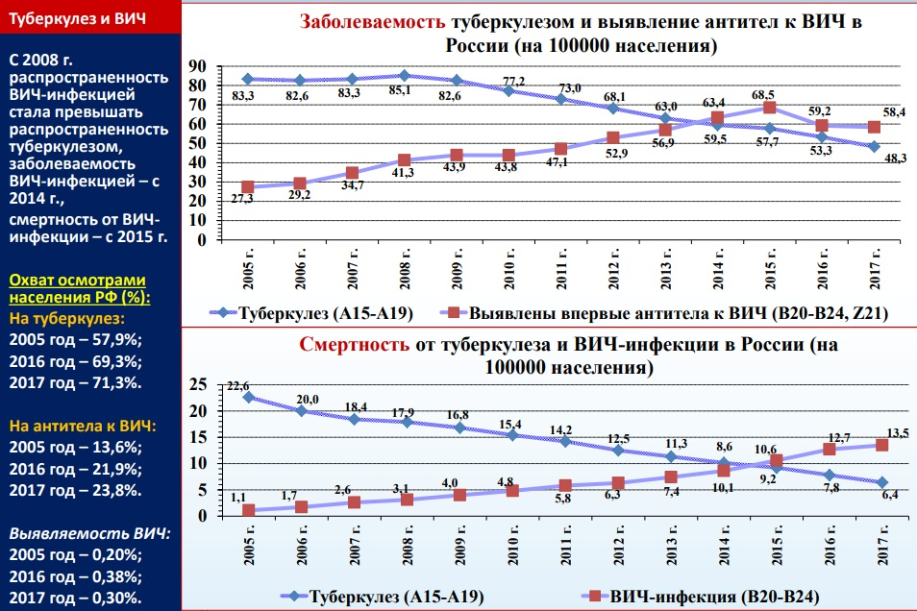ИИОИЗ

Надежда на науку
– Есть шансы на появление в ближайшем будущем препаратов или методов, которые приведут к полному излечению ВИЧ-инфекции?
– По сравнению с 90-ми годами мы добились большого прогресса в области лечения ВИЧ-инфекции. Но я не разделяю идеи, пропагандируемой ВОЗ, что, если мы выявим 90% всех ВИЧ-позитивных в мире, назначим 90% из них постоянную антиретровирусную терапию и добьемся того, что у 90% получающих эту терапию не будет определяться ВИЧ в крови (цель «90-90-90»), то пандемия ВИЧ остановится. Это кажется мне утопией, ведь речь идет о том, чтобы обеспечить на десятилетия постоянной антиретровирусной терапией около 30 млн людей и добиться того, чтобы они пожизненно принимали лекарства. Да к тому же, следуя этой формуле, останутся 27% ВИЧ-инфицированных, которые будут продолжать распространять ВИЧ. Поэтому мы должны больше внимания уделять профилактике заражения и усиленно разрабатывать методы полного излечения от ВИЧ-инфекции.
Причина того, что ВИЧ неизлечим полностью, в том, что вирус «прячется» от современных химиопрепаратов в геноме человека. И когда прием противовирусных препаратов отменяют, он опять начинает свои копии продуцировать, и процесс развития СПИДа продолжается. Поэтому основная цель новых методов лечения – «достать» его там, в геноме. Напрашивается мысль, что от синтеза химических агентов мы должны перейти к поиску методов, которые наш президент назвал геномными технологиями.
Одна группа исследователей полагает, что нужен препарат, который активизирует вирус в геноме и заставит его «выбраться наружу». Другие считают, что надо воздействовать прямо на геном и вырезать из него гены ВИЧ с помощью ферментов, которые, в частности, обнаружены у бактерий, или просто блокировать эти гены.
Появилась и идея генотерапии путем искусственного создания генетически обусловленного иммунитета к ВИЧ-инфекции. Известный эксперимент с «берлинским пациентом» доказал, что это возможно. В 2007 г. Тимоти Рэй Браун прошел процедуру, известную как трансплантация гемопоэтических стволовых клеток для лечения лейкемии, выполненную группой врачей в Берлине. В качестве донора для него нашли человека гомозиготного по [CCR5] -Δ32. Эта генетическая мутация придает устойчивость к ВИЧ-инфекции, так как обусловливает отсутствие одного из рецепторов для прикрепления вируса к клетке. Облучение убило все старые клетки, а к новым вирус уже не мог присоединиться. До настоящего времени никаких признаков прогрессирования ВИЧ-инфекции у «берлинского пациента» не выявлено.
Однако повторить этот опыт пока не удается. Хотя от одного родителя такой ген получили до 20% европейской популяции, но полную устойчивость от заражения половым путем имеют только те, кто получил его от обоих родителей, а таких только около 1%. С учетом остальных параметров подбора донора костного мозга такой метод слишком сложен. Поэтому сейчас развивают более доступный вариант, заключающийся в том, чтобы брать у людей с ВИЧ их собственные стволовые клетки, обрабатывать, превращая в клетки, невосприимчивые к ВИЧ, и возвращать назад в организм человека, чтобы они дальше продуцировали клетки, невосприимчивые к ВИЧ. Но будет ли идти речь о полном выздоровлении, мы пока не знаем, возможно, ВИЧ найдет другие цели. Известно, что некоторые его формы используют для прикрепления к клетке другие рецепторы. С другой стороны, возможно, этот подход можно использовать и для профилактики заражения ВИЧ.
Идей, как избавиться от ВИЧ, очень много, и в теории современные технологии позволяют это сделать, но везде есть сомнительные моменты, поэтому идут экспериментальные и клинические исследования. Все они, само собой, зарубежные, в нашей стране работы по ВИЧ-инфекции специально не финансируются, и если идут, то медленно. В США конкретно на исследования в области ВИЧ-инфекции выделяется 4 млрд долларов ежегодно. У нас ничего подобного нет, поэтому ждать, что мы кого-то обгоним, не приходится.
– Какими препаратами будут лечить пациентов завтра, через пять лет?
– Сейчас на стадии испытаний находятся препараты, назначаемые как «одна инъекция в месяц». Правда, не всем пациентам нравится, что это инъекция, некоторые предпочитают таблетки. В ближайшем будущем станут использоваться именно такие пролонгированные препараты. Естественно, они будут стоить гораздо дороже, и нам придется их внедрять не без труда и в борьбе с нашими экономистами, которые до сих пор не признают, что здоровье населения важнее капитала, и держат сотни миллиардов долларов в американских банках. У нас пока, увы, считается, что если закупить побольше дешевых таблеток, то проблема будет решена.

Разные подходы
– Есть ли глобальная разница в подходах к лечению ВИЧ-инфекции в России и в странах, считающихся относительно благополучными в этом отношении, в первую очередь Западной Европе?
– Основной подход, который отражен и в последних рекомендациях ВОЗ, это «лечение как профилактика». Это означает, что если максимально большое число людей будет получать антиретровирусные препараты, то в их крови вирус циркулировать не будет, они не заболеют СПИДом и будут практически не заразны для окружающих. Большинство европейских стран уже приближается к целевому показателю «90-90-90». Наш Минздрав к этой стратегии присоединяется, но пока в теории, так как средств в бюджете недостаточно. На практике мы всех выявленных пациентов с ВИЧ лечить не можем: в прошлом году выявлено 100 тыс. новых больных, а на лечение взято 60 тыс.
А ВОЗ считает, что надо давать антиретровирусные лекарства не только инфицированным, но и не зараженным ВИЧ людям, подвергающимся высокому риску заражения: половым партнерам, наркоманам, гомосексуалистам. Это значительно снижает риск заражения и распространение ВИЧ. Но этот подход удорожает борьбу с ВИЧ/СПИД. Даже в Европе не каждое государство берется оплатить препараты людям из групп риска. Пока это взяла на себя Франции. А в Германии и США также рекомендуют принимать такие лекарства для профилактики, но каждый должен сам за них платить.
У нас этот вопрос пока даже не обсуждался. И думаю, наши политики будут сильно возражать против того, чтобы выдавать лекарства неинфицированным людям из групп риска, например гомосексуалистам. Многие наши общественные деятели выступали против всех хорошо зарекомендовавших себя способов профилактики ВИЧ: полового просвещения, раздачи презервативов, и сейчас продолжают выступать против заместительной терапии и обмена шприцев среди наркопотребителей. В той же Европе, где работают программы снижения вреда, передача ВИЧ среди наркоманов очень низкая, а у нас уже больше 25% потребителей наркотиков инфицированы и распространяют эпидемию среди других групп населения. В результате ситуация с ВИЧ у нас по всем параметрам хуже, чем в постоянно «загнивающей» Европе. Боюсь, что наши политики до Страшного суда не признают, что косвенно виноваты в распространении ВИЧ в России, но тогда уже будет поздно...

Ласковый убийца
– В отношении гепатитов похожая ситуация?
– Наиболее распространенные у нас гепатит С и гепатит В – это совершенно разные инфекции, их не стоит смешивать. Есть еще несколько инфекций, называемых гепатитами, которые реже встречаются, но также не имеют между собой ничего общего.
Если говорить о ситуации с гепатитом C, то она серьезная, по разным оценкам, заражены этим вирусом 2–4 млн россиян, но все-таки эта ситуация лучше, чем с ВИЧ-инфекцией, по нескольким причинам. В эпидемиологическом плане заражение этим вирусом чаще всего связано с загрязненным инструментом для парентеральных вмешательств, он намного реже, чем ВИЧ, передается при половых контактах и от матери ребенку.
Прогноз при гепатите С также лучше, чем при ВИЧ-инфекции. Во-первых, у 20–30% заразившихся гепатит C сам излечивается, а от ВИЧ, кроме «берлинского пациента», пока больше никто не излечился. Во-вторых, при ВИЧ-инфекции до 20 лет с момента заражения вообще мало кто доживает, а при хроническом гепатите C опасные осложнения, такие как цирроз и гепатокарцинома, если они и развиваются, то позднее. И если при ВИЧ-инфекции такие факторы, как диета и образ жизни, не имеют существенного значения, то при гепатите С они, особенно алкоголь, играют важную роль.
Наконец, вирус гепатита С не встраивается в геном клетки, поэтому лечение, особенно антивирусными препаратами прямого действия, созданными по аналогии с антиретровирусными для лечения ВИЧ-инфекции, оказалось весьма эффективным. После относительно недолгого курса такой терапии наступает стойкое исчезновение вируса. Правда, исследователи еще спорят, идет ли речь о полном излечении, но результаты очень обнадеживают.
Нельзя сказать, что более ранние результаты лечения интерфероновыми препаратами были плохими, но большое количество инъекций, труднопереносимых, с массой осложнений и побочных эффектов, конечно, менее привлекательны для пациентов по сравнению с таблетками антивирусных препаратов прямого действия. Вопрос лишь в высокой стоимости такого лечения, еще недавно она достигала 700 тыс. рублей. Сейчас Минздрав закупает интерфероновые препараты, и их можно в принципе получить бесплатно, поэтому перед пациентами стоит непростой выбор. Дело запутывается еще и тем, что цена на антивирусные препараты в разных странах разная, уже есть и дешевые дженерики, и некоторые пациенты на свой страх и риск привозят эти лекарства из-за рубежа. Впрочем, большинство экспертов считают, что это ситуация временная и по аналогии с препаратами для лечения ВИЧ-инфекции через три-четыре года рыночная стоимость станет вполне доступной для всех. Ведь их надо принимать недолго, а не всю жизнь, как больным с ВИЧ-инфекцией. И, по счастью, большинство из тех, у кого есть хроническая инфекция вирусом гепатита C, еще некоторое время могут подождать с началом лечения, но, конечно, они должны постоянно наблюдаться у специалистов и соблюдать рекомендации по образу жизни.
Гепатит В – намного более заразное заболевание, чем ВИЧ-инфекция и гепатит С, хотя вирус передается теми же путями, но с гораздо большей интенсивностью. Но подавляющее большинство заразившихся выздоравливают, лишь у небольшого процента заболевание переходит в хроническую форму, при которой также может развиться цирроз и гепатокарцинома. По счастью, вакцинация против гепатита В очень эффективна и благодаря этому есть реальные перспективы полного искоренения этого заболевания. Однако для тех, кто уже болен хроническим гепатитом В, перспективы не более определенные, чем для больных ВИЧ-инфекцией: нет препаратов, полностью излечивающих заболевание; есть препараты, снижающие активность вируса, но необходим их постоянный прием, и не вполне ясно, будет ли наше государство когда-нибудь оплачивать это лечение.

